这是项目成果展的模板，各机构可以参照此模板设计1个机构介绍KT板和1个站点介绍KT板（KT板即下图片）。

KT板为：60x90cm

各机构需要提交机构简介和站点简介的文字内容；机构或者站点的相关照片

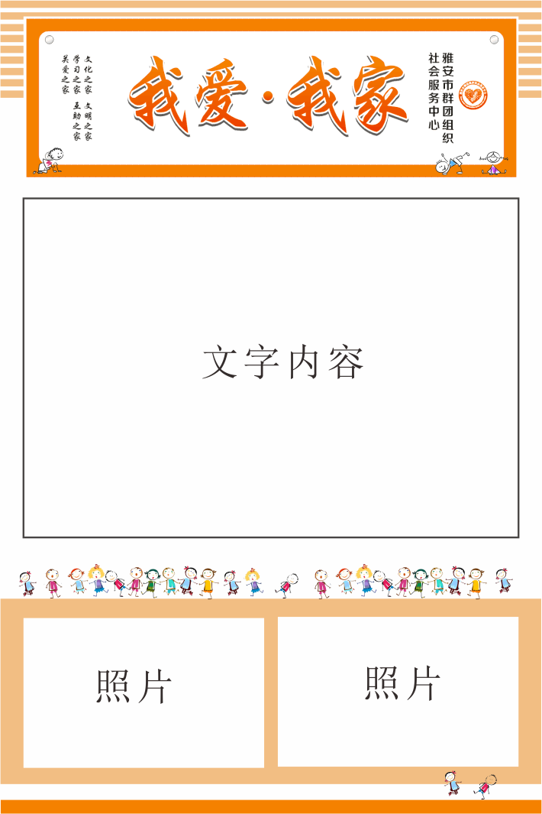

这个KT板做好后将在成果展当前发给各机构自行使用，亦可作为机构后期宣传使用。

KT板中的2个照片部分为预留给社会组织放照片的位置，照片不限，可以多张照片。到时候会对照片进行排版设计。

每个照片部分大小为：20x25cm

文字内容处：写机构简介或者站点简介文字。介绍的文字数量各机构自行拟定即可。

文字内容部分大约为：40x50cm